Робота з Joystick та Stepper motor. Вивчення обміну даними на основні Web-сокет
Зміст
Мета роботи 3
1. Завдання 4
2. Теоретичні відомості 5
3. Апаратна частна 7
4. Схеми алгоритмів 10
5. Текст програм 16
6. Результати роботи програми 20
Висновки 22

Мета роботи

Ознайомитися з підключенням джойстика та крокового двигуна. Ознайомитися з роботою WebSocket.

Завдання

Підключити джойстик для керування кроковим двигуном. Розробити програмне забезпечення для обміну даними за протоколом WebSocket.

Теоретичні відомості

Joystick
Джойстик - це пристрій введення, який складається з рухливого важеля, який можна обертати чи натискати, і використовується для керування. Джойстик живиться від 5В та підключається до аналогових контактів контролера.
Кроковий двигун
Біполярний кроковий двигун має 4 піни підключення(2 позитивних та 2 негативних сигнали). Двигун може бути підключений напряму до контролера, а може через плату А4988. Для роботи з кроковим двигуном у середовищі wokwi використовується бібліотека Stepper.h.
<Stepper.h> - бібліотека для керуванням біполярним двигуном. Має наступні функції Stepper(steps, pin1, pin2), Stepper(steps, pin1, pin2, pin3, pin4) – дозволяє підключати двигун по двох або чотирьох провідній схемі. setSpeed(rpm) – задає швидкість обертання двигуна. step(steps) – обертає двигун двигун на вказану кількість кроків.
Web Socket
WebSocket - протокол зв'язку поверх TCP-з'єднання, призначений для обміну повідомленнями між браузером і веб-сервером в режимі реального часу. Прикладний програмний інтерфейс WebSocket був стандартизований W3C, крім того протокол WebSocket стандартизований IETF як RFC 6455. WebSocket розроблений для втілення у веб-браузерах і веб-серверах, але він може бути використаний для будь-якого клієнтського або серверного додатка. Протокол WebSocket - це незалежний протокол, заснований на протоколі TCP. Технологія дозволяє створювати інтерактивне з'єднання між клієнтом (браузером) та сервером для обміну повідомленнями в режимі реального часу. Веб-сокети, на відміну від HTTP, дозволяють працювати з двонаправленим потоком даних, що робить цю технологію придатною для використання в IIoT.
<ArduinoWebsockets.h> - бібліотека для написання сучасних додатків Websockets за допомогою Arduino. Дана бібліотека підтримує лямбда-вирази) і мінімальний інтерфейс. Містить клієнт і сервер websockets. Підтримує всі функції RFC (pings, pong, двійкові та текстові дані, коди помилок) і WSS (Websockets через SSL).
onMessage – функція використовується у WebSockets для обробки подій отримання повідомлень від сервера чи клієнта. Ця функція визивається автоматично, коли отримано нове повідомлення через з'єднання WebSocket.
Connect - функція використовується для встановлення з'єднання між клієнтом та сервером. При виклику функції connect, він ініціюється процес з'єднання з WebSocket-сервером.
Send - використовується для відправлення даних через встановлене з'єднання WebSocket.
Poll - використовується для перевірки наявності нових подій або даних на з'єднанні WebSocket без блокування потоку виконання програми.

Апаратна частна

Підключення Аналогового джойстика керування відбувається за допомогою 5 жильного кабелю. Джойстик має 5 пінів піни: 1) VCC – позитивне джерело живлення, 2) VERT – вихідний аналоговий для вертикальноъ осі, 3) HORZ – вихідний аналоговий для горизонтальної осі, 4) SEL – нажимна кнопка, 4) GND – земля.
Живлення джойстика буде здійснюватись від напруги 5 вольт (червоний провід). Вихідні аналогові сигнали підключені до аналогових входів контролера(11-14 пін). Також підключено заземлення (чорний провід).
Двигун підключений до дискретних виходів контроллера(19-21 та 47 піну)
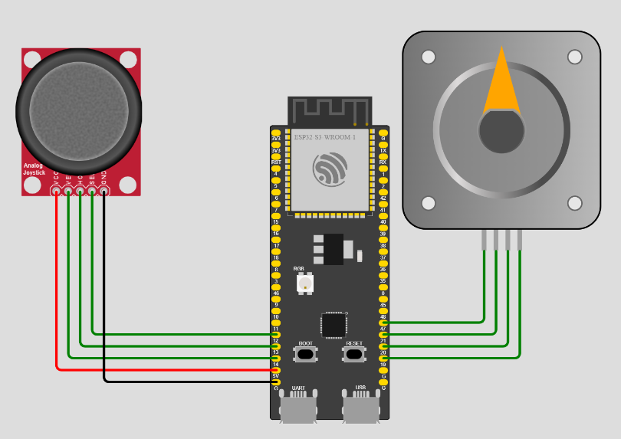
Рисунок 3.1 – Загальний вигляд підключення
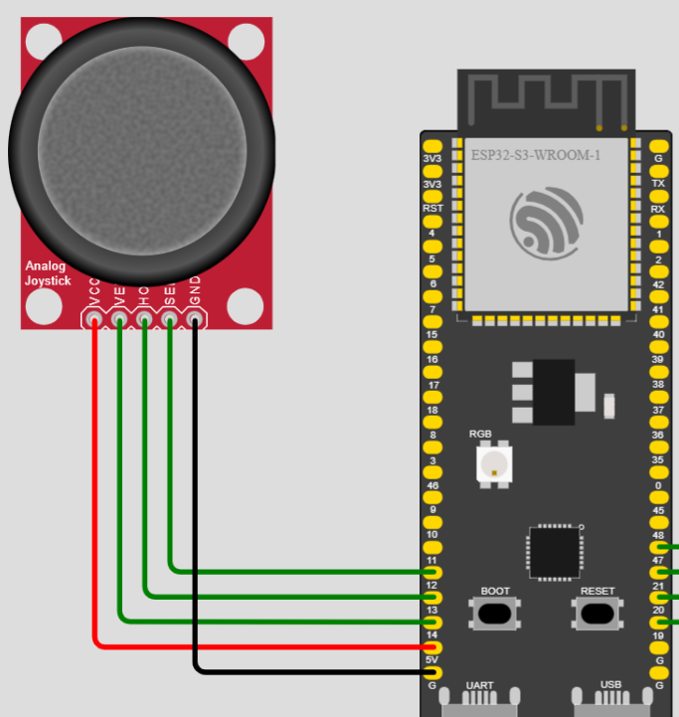
Рисунок 3.2 – Підключення аналогового джойстика
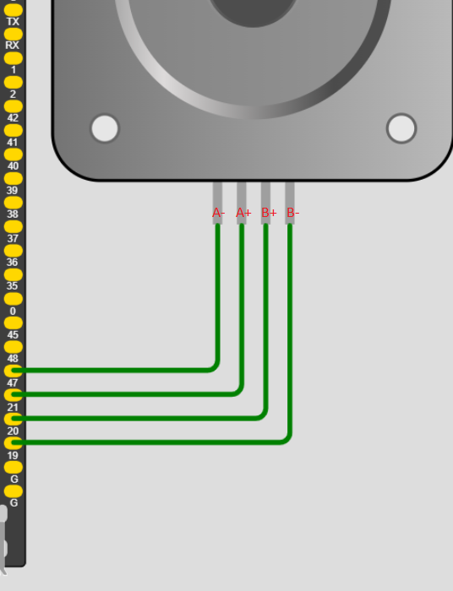
Рисунок 3.3 – Підключення крокового дивигуна

Схеми алгоритмів

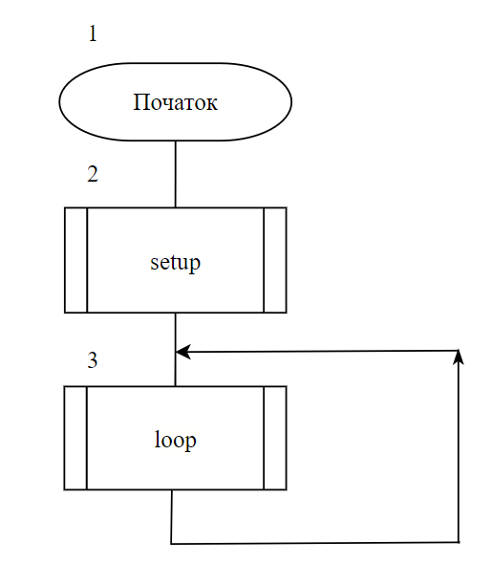
Рисунок 4.1 – Схема алгоритму програми

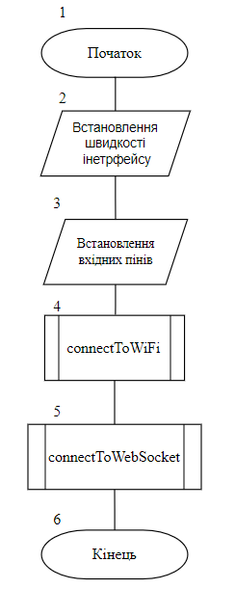
Рисунок 4.2 – Схема алгоритму функції setup

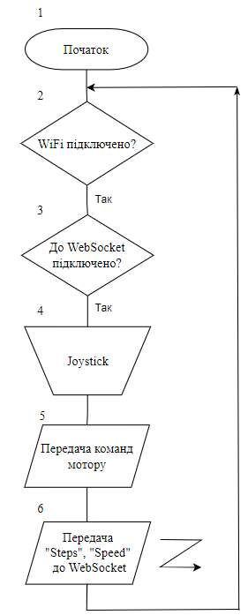
Рисунок 4.3 – Схема алгоритму функції loop

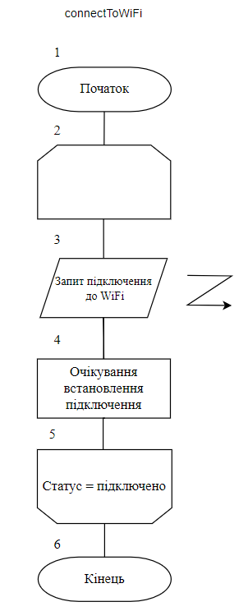

Рисунок 4.4 – Схема алгоритму функції connectToWiFi

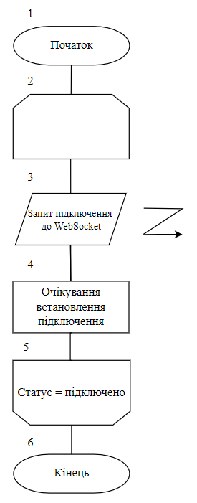
Рисунок 4.5 – Схема алгоритму функції connectToWebSocket
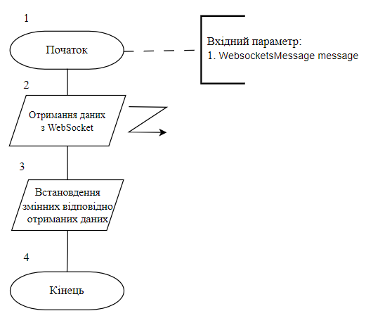
Рисунок 4.6 – Схема алгоритму функції onMessageReceived

текст програм

#include <WiFi.h>
#include <ArduinoWebsockets.h>
#include <Stepper.h>

#define VERT_PIN 14
#define HORZ_PIN 13

using namespace websockets;

bool leftPressed = false;
bool rightPressed = false;
bool upPressed = false;
bool downPressed = false;

const char* ssid = "Wokwi-GUEST";
const char* password = "";
const char* websocketURL = "ws://free.blr2.piesocket.com/v3/1?api_key=icpKxL7aiFwlrqdfSeyRw48mi0KWgwE1Br4T1EKi&notify_self=1";

WiFiClient espClient;
WebsocketsClient socketServer;

Stepper myStepper(100, 19, 20, 21, 47);

int Speed = 5;
int Steps = 0;

void setup() {
// Ініціалізація послідовного зв'язку з комп'ютером
// та встановлення швидкості передачі даних біт/с
Serial.begin(9600);
// Встановлення вхідних пінів для джойстика
pinMode(VERT_PIN, INPUT);
pinMode(HORZ_PIN, INPUT);

connectToWiFi();
connectToWebSocket();
socketServer.onMessage(onMessageReceived);
}

void connectToWiFi() {
// Підключення до WiFi з параметрами
// назва мережі, пароль, канал
WiFi.begin("Wokwi-GUEST", "", 6);
Serial.print("Connecting to WiFi");

while (WiFi.status() != WL_CONNECTED) {
delay(200);
Serial.print(".");
}
Serial.println(" Connected!");
}

// Функція, яка викликається при отриманні повідомлень WebSocket
// та встановлення значень для регулювання мотором
void onMessageReceived(WebsocketsMessage message) {
Serial.print("Received message: ");
Serial.println(message.data());

String joystickcommand = message.data();
// Встановлення значення змінним відповідно отриманого повідомлення з WebSocket
if (joystickcommand == "Up") {
upPressed = true;
}
else if (joystickcommand == "UpFalse") {
upPressed = false;
}
else if (joystickcommand == "Down") {
downPressed = true;
}
else if (joystickcommand == "DownFalse") {
downPressed = false;
}
else if (joystickcommand == "Left") {
leftPressed = true;
}
else if (joystickcommand == "LeftFalse") {
leftPressed = false;
}
else if (joystickcommand == "Right") {
rightPressed = true;
}
else if (joystickcommand == "RightFalse") {
rightPressed = false;
}
}

// Підключення до WebSocket
void connectToWebSocket() {
while (!socketServer.connect(websocketURL)) {
Serial.println("Connecting to WebSocket...");
}
Serial.println("Connected to WebSocket");
}

void loop() {
// Якщо є з'єднання з WiFi, то виконуємо алгоритм керування двигуном
if (WiFi.status() == WL_CONNECTED)
{
// Якщо втрачений зв'язок з WebSocket то перепідключаємось
if (!socketServer.connect(websocketURL)) {
connectToWebSocket();
}

// Зчитуємо дані з пінів до яких під'єднано джойстик та запийсуємо в змінні, його положення
int vert = analogRead(VERT_PIN);
int horz = analogRead(HORZ_PIN);

// Якщо положення джойстика крайнє праве положення, або з повідомлення WebSocket отримуємо
// команду "Right", крутимо мотор за годинниковою стрілкою
if (((vert == 2048 and horz == 0) or (!leftPressed and rightPressed)) and Steps<200) {
myStepper.step(1);
Steps += 1;
}
// Якщо положення джойстика крайнє ліве положення, або з повідомлення WebSocket отримуємо
// команду "Left", крутимо мотор проти годинникової стрілки
if (((vert == 2048 and horz == 4095) or (leftPressed and !rightPressed)) and Steps>-200) {
myStepper.step(-1);
Steps -= 1;
}
// Якщо положення джойстика крайнє верхнє положення, або з повідомлення WebSocket отримуємо
// команду "Up", збільшуємо швидкість обертання мотора
if (((vert == 4095 and horz == 2048) or (upPressed and !downPressed)) and Speed<10) {
Speed += 1;
myStepper.setSpeed(Speed);
}
// Якщо положення джойстика крайнє нижнє положення, або з повідомлення WebSocket отримуємо
// команду "Down", зменшуємо швидкість обертання мотора
if (((vert == 0 and horz == 2048) or (!upPressed and downPressed)) and Speed>1)
{
Speed -= 1;
myStepper.setSpeed(Speed);
}

// Выдправлення параметрів швидкості та здійснених кроків мотора у WebSocket
String message = "Speed: " + String(Speed) + ", Steps: " + String(Steps);
if (socketServer.available()) {
socketServer.send(message);
Serial.println("Message sent: " + message);
} else {
Serial.println("No available clients");
}

socketServer.poll();

}
// Якщо немає з'єднання з WiFi то викликаємо функцію під'єднування до WiFi
else{
connectToWiFi();
}
}

Результати роботи програми

Посилання на проєкт https://wokwi.com/projects/384364732890804225
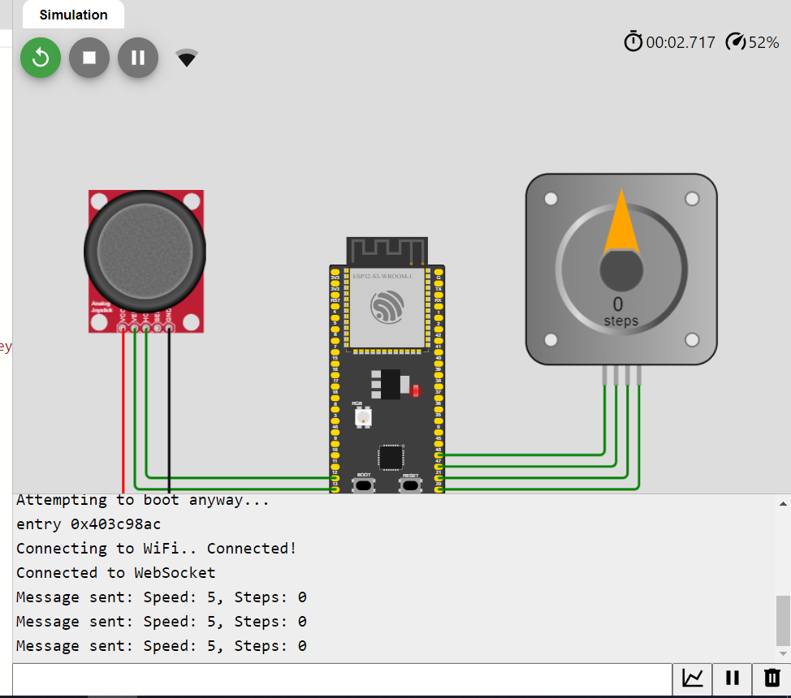
Рисунок 6.1 – Підключення до WebSocket

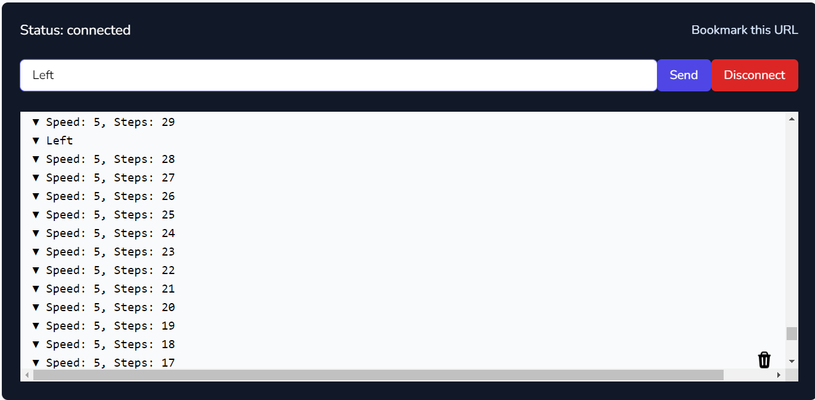
Рисунок 6.2 – Відправка команд з WebSocket
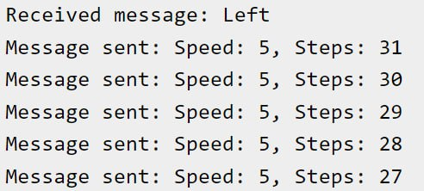
Рисунок 6.3 – Отримані дані у Wokwi з WebSocket

Висновки

В лабораторній роботі було виконано підключення аналогового джойстика керування та крокового мотора до пристрою ESP32-S3 та написано код для зчитування та передачі даних за протоколом WebSocket. Також було розроблено алгоритм для керування двигуном, шляхом отримання повідомлень керування з сервера.
Було виконано підключення пристрою до мережі за допомогою вбудованого в пристрій Wi-Fi, та використання бібліотеки <WiFi.h> в коді, для підключення було написано функцію connectToWiFi, що дозволяє повторно використовувати чистину коду в різних частинах програми не дублюючи його. Код програми написаний в середовищі Wokwi та описаний в пункті 5.1. Результат виконання програми зображено у 6 розділі, на рисунках зображено підключення до WebSocket у середовищі Wokwi, відправка повідомлень на сервер та читання повідомлень з сервера.
Підключення до WebSocket відбувається за допомогою використання бібліотеки ArduinoWebsockets, що дозволяє з легкістю під’єднуватися до вебсокету.
Керування двигуном відбувається за допомогою бібліотеки Stepper, яка має різні види функцій(підключення, встановлення швидкості та поворот на задану кількість кроків)

